**ДЛЯ ПОЛЬЗОВАТЕЛЕЙ ИРКУТСКОЙ ОБЛАСТИ**

**АВТОРИЗАЦИЯ В *ДНЕВНИК.РУ* С ИСПОЛЬЗОВАНИЕМ ЛОГИНА**

**И ПАРОЛЯ ОТ ЛИЧНОГО КАБИНЕТА НА ЕДИНОМ ПОРТАЛЕ ГОСУДАРСТВЕННЫХ УСЛУГ *GOSUSLUGI.RU***

(для пользователей старше 18 лет)

Настоящее Руководство описывает все необходимые действия для успешной авторизации в Дневник.ру с использованием логина и пароля от личного кабинета на Едином портале государственных и муниципальных услуг (функций) (далее – портал госуслуг, портал).

Для успешного входа в профиль Дневник.ру с помощью логина и пароля от личного кабинета на портале госуслуг необходимо:

**Для пользователей старше 18 лет:**

* Наличие Стандартной или Подтверждённой учётной записи на [портале госуслуг](https://www.gosuslugi.ru/) ([зарегистрироваться](https://esia.gosuslugi.ru/registration/) на портале госуслуг, заполнить личный профиль (ФИО, СНИЛС и др.) и дождаться завершения проверки сведений или посетить МФЦ).
* Наличие учётной записи Дневник.ру, привязанной к образовательной организации.
* Совпадение ФИО и СНИЛС в учётных записях портала госуслуг и Дневник.ру.

Примечание: если СНИЛС отсутствует в профиле Дневник.ру, то для успешной авторизации пользователю необходимо выполнить связывание своих учетных записей вручную. Подробнее в статье [«Связывание учётных записей Дневник.ру и портала госуслуг вручную»](https://support.dnevnik.ru/225).

**Для пользователей младше 18 лет:**

* Наличие **учетной записи** на [портале госуслуг](https://www.gosuslugi.ru/) (пользователи **до 18 лет** должны быть зарегистрированы [из родительского профиля](https://support.dnevnik.ru/787) или прикреплены к нему).
* Наличие активированной учётной записи Дневник.ру, привязанной к образовательной организации.
* Связывание учётных записей портала госуслуг и Дневник.ру.

Подробнее в статье [«Связывание учётных записей Дневник.ру и портала госуслуг вручную»](https://support.dnevnik.ru/225).

1. РЕГИСТРАЦИЯ НА ПОРТАЛЕ ГОСУСЛУГ 2

2. РЕГИСТРАЦИЯ В ДНЕВНИК.РУ 5

3. АВТОРИЗАЦИЯ В СИСТЕМЕ С ПОМОЩЬЮ ЛОГИНА И ПАРОЛЯ ОТ ЛИЧНОГО КАБИЕНТА НА ПОРТАЛЕ ГОСУСЛУГ 8

# 1. РЕГИСТРАЦИЯ НА ПОРТАЛЕ ГОСУСЛУГ

На портале госуслуг существует три уровня учетной записи. **Вход в систему** Дневник.ру с помощью логина и пароля от портала госуслуг можно осуществить **только при наличии учетной записи второго** («Стандартная учетная запись») **или третьего** («Подтвержденная учетная запись») **уровня**.

Более подробно с особенностями разных уровней учетных записей можно ознакомиться по этой ссылке: <https://www.gosuslugi.ru/help/faq/c-1/1> (Раздел «Уровни учетной записи»).

**Для создания Стандартной учетной записи на портале госуслуг необходимо:**

1. Зайти на портал госуслуг: [www.gosuslugi.ru](http://www.gosuslugi.ru)
2. Нажать кнопку «Зарегистрироваться»:

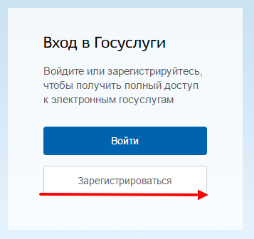

1. Внести данные и нажать кнопку «Зарегистрироваться»:

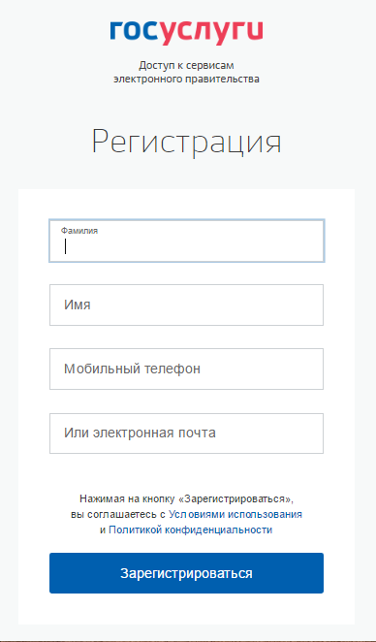

1. Ввести код, полученный по смс **и/или** перейти по ссылке из письма в электронной почте:

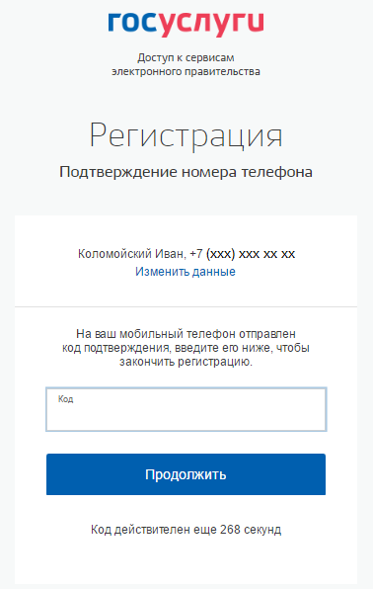

1. Придумать и ввести свой пароль:

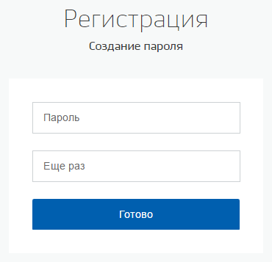

1. После завершения регистрации появится следующее окно.

Не нужно покидать страницу:

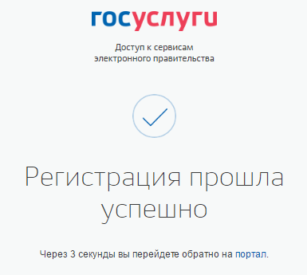

1. Откроется окно с настройками личного кабинета на портале госуслуг.

Требуется заполнить **ВСЕ** поля профиля (ФИО, пол, дату и место рождения, паспортные данные и СНИЛС. Если заполнить не все поля, то получить **Стандартную учетную запись** будет невозможно и не будет возможности войти в Дневник.ру). Нажать кнопку «Сохранить»:

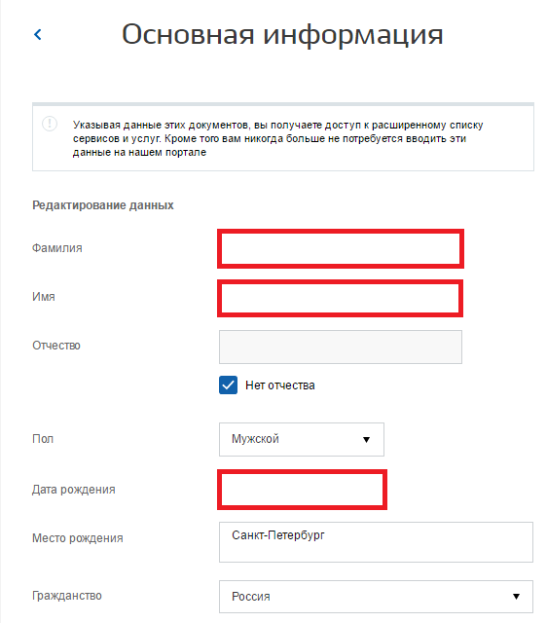

1. После сохранения данных портал госуслуг проверит правильность указанной информации. В случае успешного завершения проверки сведений профиля учетная запись портала госуслуг будет обновлена до второго уровня – **Стандартной учетной записи.**

Если у вас возникли сложности при регистрации на портале госуслуг - обратитесь в один из [центров облуживания](https://esia.gosuslugi.ru/public/ra?fts=reg). В центре обслуживания Вам сразу будет создана **Подтвержденная учетная запись** (третьего уровня).

При обращении в центр обслуживания необходимо представить документ, удостоверяющий личность, номер мобильного телефона и страховое свидетельство индивидуального пенсионного страхования – СНИЛС.

# 2. РЕГИСТРАЦИЯ В ДНЕВНИК.РУ

Правом регистрировать новых пользователей в Дневник.ру и вносить данные документов, удостоверяющих личность, в профиль пользователя обладает **только ответственный сотрудник образовательной организации**.

**Для регистрации в Дневник.ру необходимо:**

1. Обратиться в образовательную организацию, предоставив **как минимум** следующие данные:
   * ФИО;
   * Дату рождения;
   * Пол;
   * СНИЛС.
2. Получить в образовательной организации логин и временный пароль для регистрации.
3. Перейти на сайт по адресу <https://www.dnevnik.ru>.
4. Нажать кнопку **«Войти»**:



1. Ввести полученные логин и пароль в соответствующие поля и нажать кнопку «Войти»:

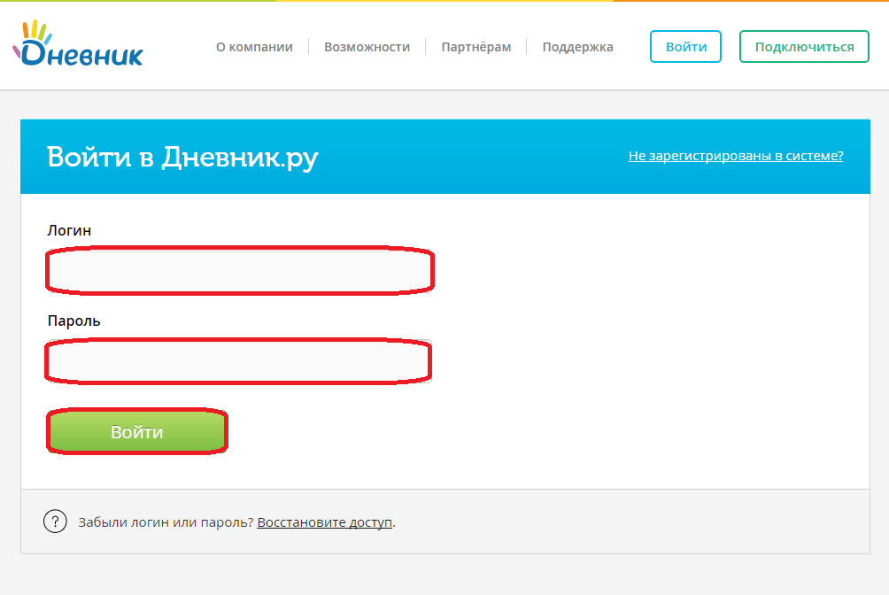

1. На странице регистрации на вкладке «Личные данные» проверить персональную информацию. Нажать на кнопку «Далее»:

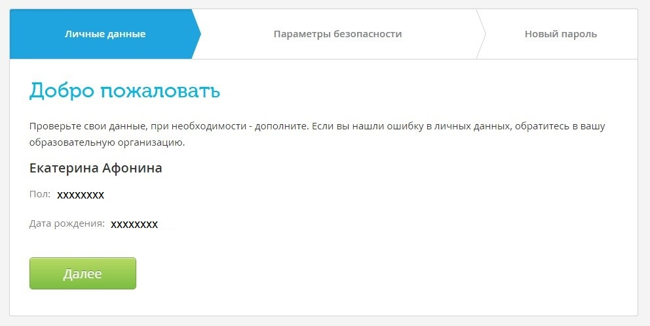

**Если найдена ошибка в личных данных, следует обратиться в образовательную организацию для редактирования профиля.**

1. Заполнить «Параметры безопасности»: адрес электронной почты и номер мобильного телефона. Внесение этих данных необходимо в первую очередь для защиты профиля, а также для быстрого и самостоятельного восстановления логина и пароля в Дневник.ру в том случае, если они будут утеряны:

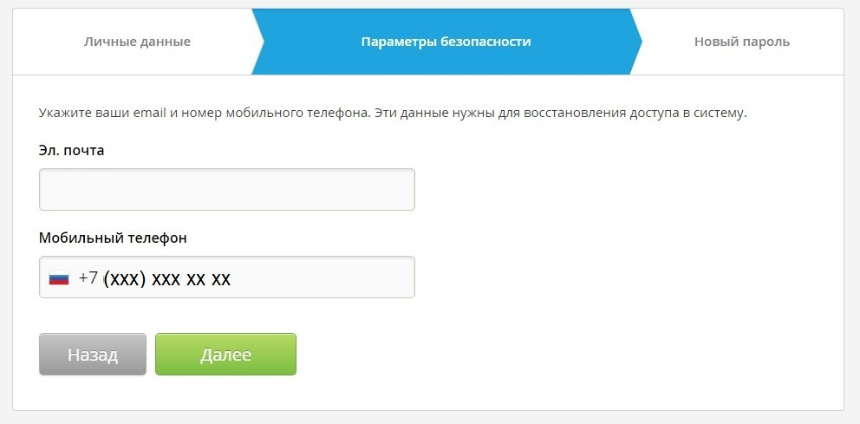

1. Ввести новый пароль:

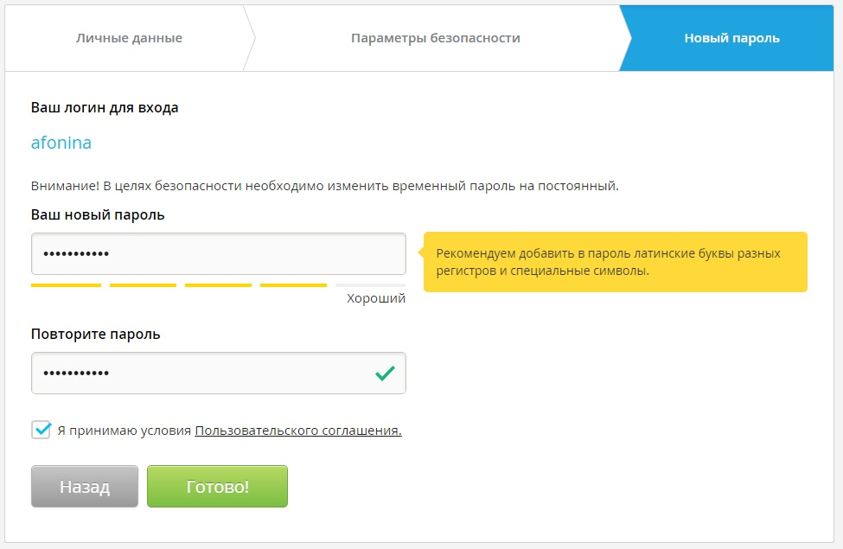

После первого входа на сайт система предложит изменить временный (регистрационный) пароль на постоянный.

Изменить логин можно только 1 раз в настройках личного профиля после завершения процедуры регистрации.

1. Подтвердить указанный при регистрации адрес электронной почты, перейдя по ссылки из письма.

**Регистрация в системе Дневник.ру завершена**. Произойдет автоматическая переадресация в личный кабинет пользователя в Дневник.ру:

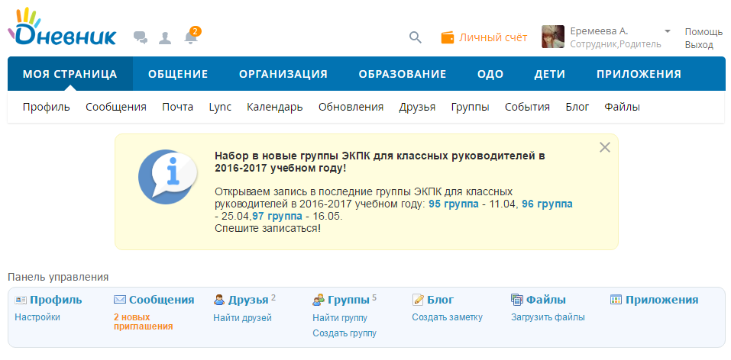

# 3. АВТОРИЗАЦИЯ В СИСТЕМЕ С ПОМОЩЬЮ ЛОГИНА И ПАРОЛЯ ОТ ЛИЧНОГО КАБИЕНТА НА ПОРТАЛЕ ГОСУСЛУГ

1. На странице авторизации Дневник.ру для пользователей Иркутской области (<https://38.dnevnik.ru/>) нажмите кнопку «Войти через госуслуги»:
2. Если в данный момент Вы не авторизованы на портале госуслуг, на открывшейся странице авторизации необходимо ввести данные для входа и нажать кнопку «Войти»:

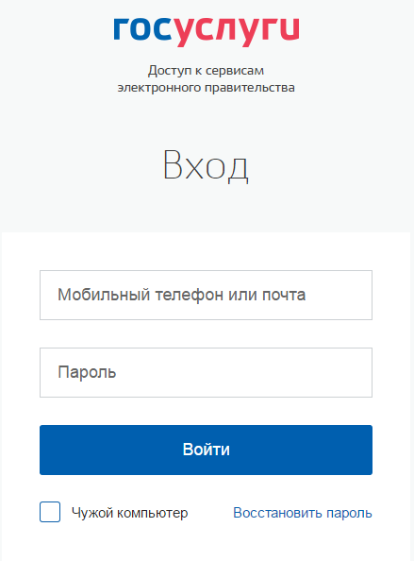

1. В случае успешной авторизации на портале госуслуг и нахождения профиля Дневник.ру по ФИО и СНИЛС произойдет автоматическая переадресация в личный кабинет пользователя в Дневник.ру.
2. В случае отсутствия СНИЛС в Вашей учетной записи Дневник.ру Вам будет предложено ввести Ваши логин и пароль от Вашей учетной записи Дневник.ру для [ручного связывания](https://support.dnevnik.ru/225) профилей портала госуслуг и Дневник.ру.



Во время Вашей **первой авторизации** в Дневник.ру с помощью логина и пароля от портала госуслуг, будет запрошено подтверждение доступа к личным данным пользователя для системы Дневник.ру. Для продолжения работы необходимо нажать кнопку **«Предоставить»**:

